Муниципальное бюджетное дошкольное

образовательное учреждение

центр развития ребенка – детский сад № 9

муниципального образования Щербиновский район

станица Старощербиновская

«Использование «Арт - правил» как инструмента
организации социальных отношений с детьми
старшего дошкольного возраста»
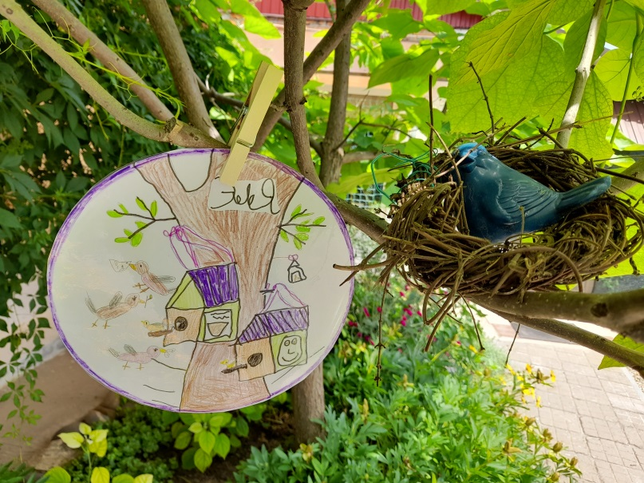

Педагог дополнительного образования:
Приходько Евгения Александровна
Личный сайт: https://polyackowa1986.wixsite.com/mysite
Адрес: 353620, Краснодарский край, Щербиновский район
станица Старощербиновская, ул.Тельмана д. 146
тел/факс: 8(86151)7-78-38
e-mail: kolokolchiki.9@yandex.ru

2023 г.
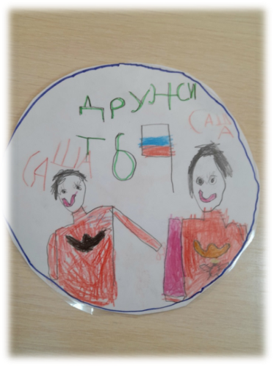
Арт – правила в детском саду
Правила хорошего тона прививают с детства. Благодаря им, ребенок учится понимать, как нужно себя вести в определенных ситуациях. Хорошие манеры помогают людям сглаживать конфликтные ситуации, которые могут возникнуть во время детских игр. Ребенка обучают правилам поведения в детском саду, потому что там он учится взаимодействовать со своими сверстниками и другими взрослыми людьми, а так же в умении сопереживать и радоваться успеху другого человека.
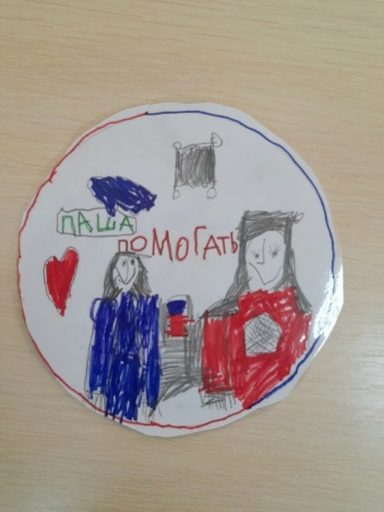
Наши Арт-правила направлены на создание в детском коллективе определенных установок, способствующих проявлению активной, познавательной деятельности каждого ребенка, умению работать в коллективе слажено и продуктивно, выработке навыков саморегуляции поведения.
Но кто бы ни обучал детей правилам, будь то родители или педагоги дошкольных заведений, важно помнить, что самое большое влияние на формирование поведения ребенка имеет соответствующее поведение взрослых. Ведь мало, просто прочитать, рассказать или научить ребенка, нужно своим примером показать ему как нужно правильно вести себя. Иначе всякое целенаправленное обучение потеряет весь смысл.

Перед нами стояли следующие задачи:
- Развивать умение проявлять интерес друг к другу;
- Развивать социально-коммуникативные навыки и умения мирно разрешать конфликты;
- Учить детей сотрудничать, организуя групповые формы в продуктивных видах деятельности;
- Воспитывать у детей навыки поведения в обществе;
- Закрепить правила поведения в детском саду и на улице;
- Предоставить детям самостоятельность в выполнении работы, чтобы они почувствовали ответственность за свои действия;
- Уйти от «запрещающих правил».

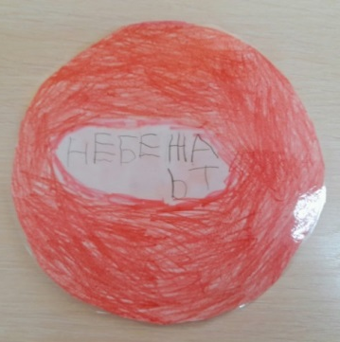
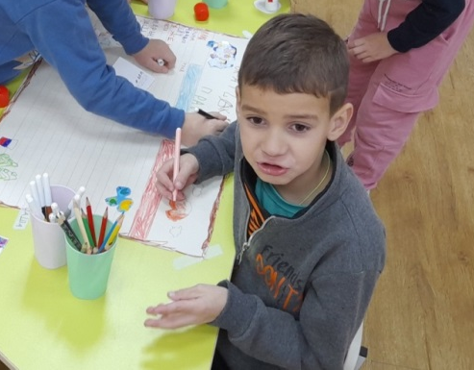
Проблема: наблюдая за отношениями детей в Арт-студии, стало ясно, что дети не воспринимают правила которые «навязывают» им взрослые. Дети часто вступают в конфликт друг с другом. Многие не понимают, что от них хочет взрослый.

Актуальность: «Арт-правила» позволят воспитать в детях дружелюбное отношение друг другу, научат делиться своими интересами с другими детьми, сделает более дисциплинированными. Приобретенные знания помогут контролировать свое поведение.
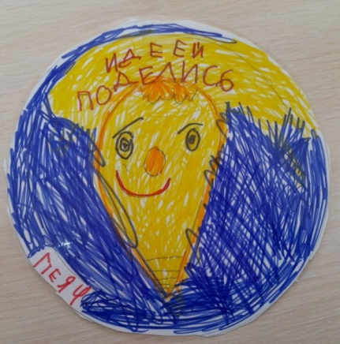

Наша творческая деятельность была построена на методе трех вопросов:
Что мы знаем? | Что хотим узнать? | Откуда можно узнать?
Правила – это то, о чем нам нужно знать, когда что-то делаем. | Почему нужно выполнять правила? | Попросить родителей рассказать о правилах.
Правила помогают трудиться. | Какие правила существуют? | Найти в интернете. (спросить у Алисы)
Правила бывают разрешающие и запрещающие. | Хотим узнать нужны ли в Арт-студии правила. | Понаблюдать за поведением друзей в детском саду.
Правила для всех одинаковые, поэтому нужно выполнять их. | Мы хотим придумать свои правила. | Понаблюдать за своим поведением.
Правила – это когда мы делаем так, как надо. | Мы хотим нарисовать правила. | Обратить внимание как ведут себя взрослые.
Бывают разные правила: правила поведения в группе, магазине, машине, автобусе, на улице, в гостях, на занятии, дома, на лестнице. | Нужно ли взрослым знать правила? | Посмотреть мультфильм о правилах.
 | Почему нужно устанавливать для всех одинаковые правила? | Придумать свои правила.
 | Как обозначить правила? | Выяснить, что можно делать, а что нельзя.
 | Как обозначить правила? | Спросить педагога.

Изучая данные вопросы, был проведен ряд бесед с воспитанниками: «Правила поведения в Арт-студии», «Правила поведения при работе с ножницами», «Правила поведения на занятии», «Правила дружбы», «Правила поведения при спуске и подъеме по лестничным пролетам». Просмотрены видеоролики: «Правила поведения дома и на улице», «Я в детском саду», «Знаки и символы», «Что можно, а что нельзя». Разработаны буклеты и памятки для родителей «Правила поведения дома», «Осторожно транспорт!».
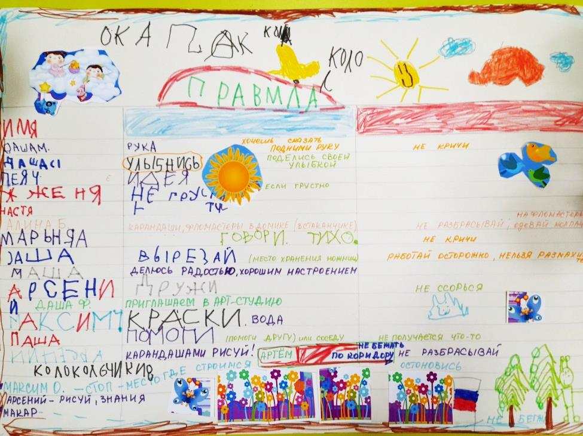
Изучив правила, обсудили все вопросы, посовещавшись, понаблюдали за своим поведением и поведением друзей, приступили с детьми к работе. Составили небольшой план, в котором записали, кто какое правило будет рисовать и разделили их по цветам, на разрешающие и запрещающие. Так в нашей Арт – студии появились картинки - правила.

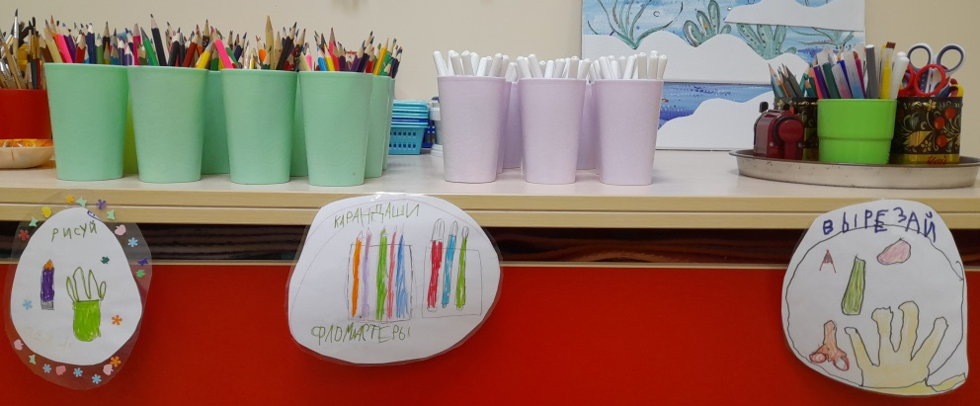
Создавая правила для Арт - студии, ребята решили придумать для них несколько значений: как? для чего? и где? Например: табличка с ножницами, означает - где хранятся ножницы, в каком месте и что ими нужно делать – «Вырезай». Табличка карандаши и фломастеры, означает место хранения и как хранить – в стаканчике и не забывать одевать колпачки на фломастеры. Табличка карандаши так же обозначает место хранения и что нужно делать – «Рисуй».

В ходе деятельности появились в Арт-студии знаки - эмоции. Они созданы для того чтобы, повысить себе настроение, если вдруг прилетела к тебе грустинка.
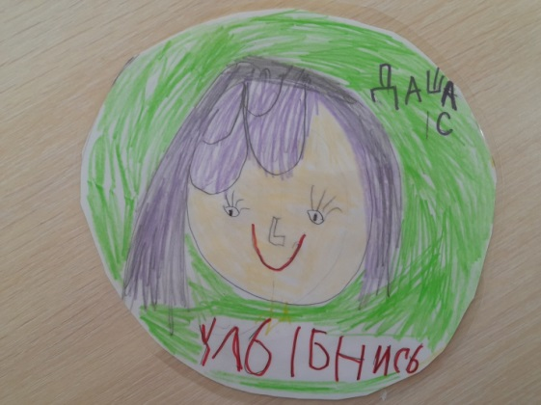
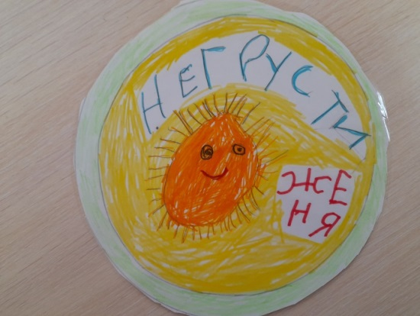
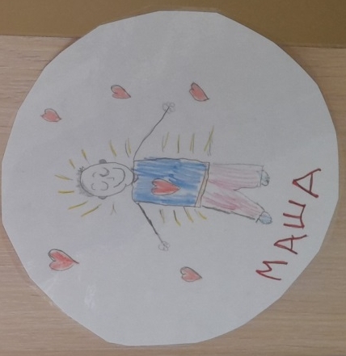
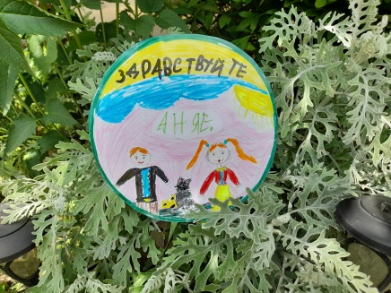
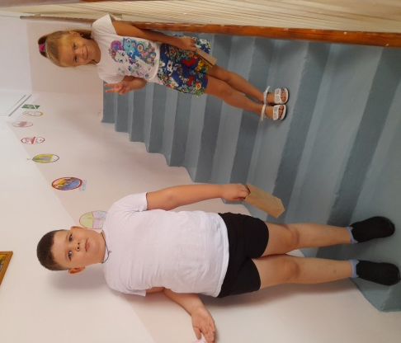
При создании Арт – правил, очень важно чтобы инициатива исходила от воспитанников. Ведь каждое правило рождается из диалога или ситуаций. Правила начинают работать, только когда они не навязаны взрослыми, а придуманы и сделаны самим ребенком.
Так ребята подготовительной к школе группы № 3, предложили нарисовать правила при спуске и подъеме по лестнице. Получились яркие таблички, которые превлекают внимание не только детей но и родителей. Все наши Арт - правила нарисованы на альбомных листах и заламинированы, при уборке легко протираются дезенфицирующими средствами.
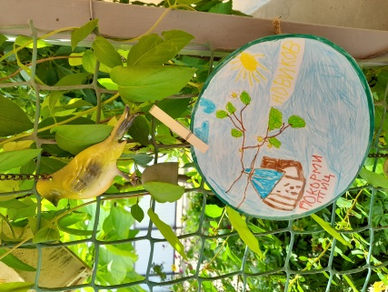
Так же дети не оставили без внимания территорию детского сада. Аня предложила сделать табличку приветствие для всех посетителей детского сада. Максим, увидев фантик от конфеты в траве нарисовал корзину для мусора, чтобы дети из других групп видели где находится корзина. Наши девочки Лера, Даша и Алина, позаботились о цветах, на наших прекрасных клумбах, создали таблички «Полей цветы», «Береги природу», «Цветы», а Макар, любитель зимой пить отвар из калины с сахором, нарисовал этот замечательный кустарник.
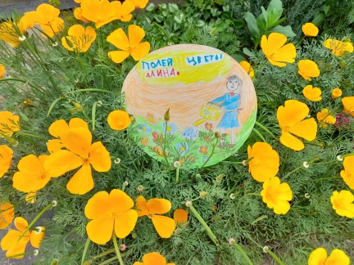
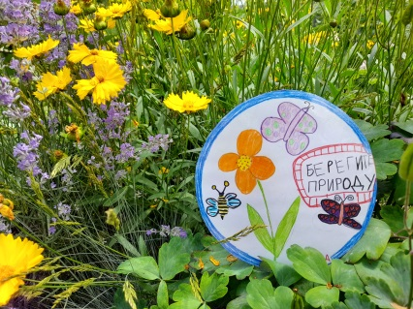
Кормить птиц можно круглый год, поэтому почти возле каждой веранды детского сада, висят кормушки и скворечники, а рядом красочные Арт-таблички.
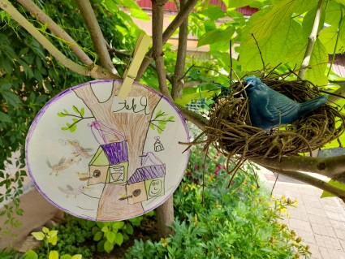

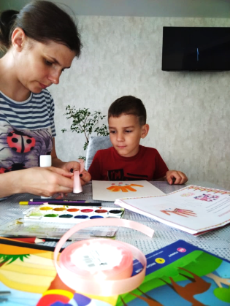
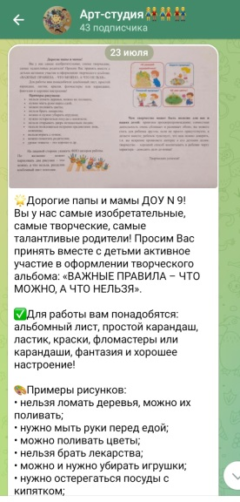
Родители ДОУ приняли вместе с детьми активное участие в оформлении творческого альбома: «ВАЖНЫЕ ПРАВИЛА – ЧТО МОЖНО, А ЧТО НЕЛЬЗЯ». Предварительно родители воспитанников получили памятки с описанием информации по созданию рисунка нарочно и в электронном виде, посредством социальных сетей. Творческий альбом включает в себя все Арт - правила нарисованные в Арт – студии и дома с родителями. А так же в нем представлены фотографии самих авторов.
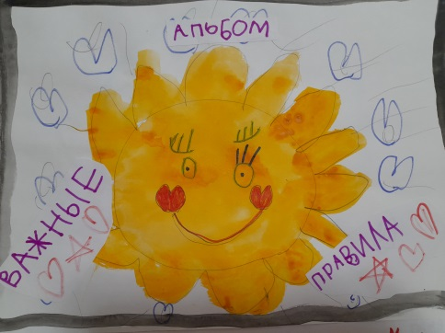
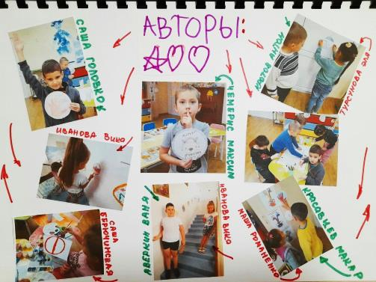

Говоря о результативности и итогах, можно сделать выводы:
- сформировались навыки использования общепринятых правил в обществе;
- ребята получили эмоциональный и познавательный заряд, вызывающий у них желание наблюдать, действовать, дружить;
- дети научились взаимодействовать самостоятельно, учатся договариваться со сверстниками, передают полученный опыт товарищам. При этом взрослый не принуждает детей к действию: ребенок сам – инициатор деятельности;
- у детей развивается внимание, память, мелкая моторика, мышление и воображение;
- благодаря Арт - правилам дети знают, что, где, и зачем расположено в детском саду и на территории, что, безусловно, помогает им чувствовать себя свободно и комфортно, они могут воплощать все задуманные идеи;
- родители видят чем занят ребенок в детском саду.
